

**รายงานการทดลอง  
LAB 5-2 : Function and Array**

**เสนอ**  
อาจารย์กุลจรี ตันตยกุล

**จัดทำโดย**  
นายจตุภัทร์ ปานน้อย 5735512002  
Section 01  
Link Source Code : <https://github.com/gtfarng/LabIntroC>

รายงานนี้เป็นส่วนหนึ่งของรายวิชา 240-101 INTRO TO COMP PROGRAM  
ภาคการศึกษาที่ 2 ปีการศึกษา 2561  
ภาควิชาวิศวกรรมคอมพิวเตอร์ คณะวิศวกรรมศาสตร์  
มหาวิทยาลัยสงขลานครินทร์

**การทดลองที่ 5-2  
ฟังก์ชัน (Function) ตอนที่ 2 Function and Array**

**วัตถุประสงค์**

1. ศึกษาการทำงานของฟังก์ชัน (Function) ที่มีการรับพารามิเตอร์แบบอาร์เรย์
2. ฝึกการเรียกใช้งานฟังก์ชันและส่งค่าให้กับฟังก์ชันได้อย่างถูกต้อง
3. รู้จักการส่งผ่านค่าให้กับฟังก์ชันแบบ Call by value และ Call by references

**การทดลองตอนที่ 1 : การส่งผ่านค่าบางอิลีเมนต์ของอาร์เรย์ให้กับฟังก์ชัน**

ให้ทำการพิมพ์ Source Code ดังโปรแกรมด้านล่าง

**Source code**

|  |  |  |  |  |  |  |  |  |  |  |  |  |  |  |  |  |  |  |  |  |  |  |  |  |  |  |  |  |  |  |  |  |  |  |  |  |  |  |  |  |  |  |  |
| --- | --- | --- | --- | --- | --- | --- | --- | --- | --- | --- | --- | --- | --- | --- | --- | --- | --- | --- | --- | --- | --- | --- | --- | --- | --- | --- | --- | --- | --- | --- | --- | --- | --- | --- | --- | --- | --- | --- | --- | --- | --- | --- | --- |
| 1.  2.  3.  4.  5.  6.  7.  8.  9.  10  11.  12.  13.  14.  15.  16.  17.  18.  19.  20.  21.  22.  22.  23.  24.  25.  26.  27.  28.  29.  30.  31.  32.  33.  34.  35.  36.  37.  38.  39.  40.  41.  42.  43.  44.  45.  46. | |  | | --- | | #include<stdio.h>  void show1(int x); | | void show2(int x[ ],int n); | | int main() | | { | | int i; | | int a[5]={3, -1, 2, 7, 8}; | | int b[5]; | |  | | printf("Show all elements of array\n"); | |  | | for( i=0; i<5; i++) | | show1(a[i]); | | printf("\nEnd of program.\n\n"); | |  | | show2(b,5); | |  | | // getch(); | | return 0; | | } | |  | | void show1(int x) | | { | | printf(" %d ", x); | | } | |  | | void show2(int x[ ],int n) | | { | | int i; | | for(i=0;i<n;i++) | | { | | printf("Enter number[%d]: ",i+1); | | scanf("%d",&x[i]); | | } | |  | | for(i=0;i<n;i++) | | { | | printf(" %d ", x[i]); | | } | |  | | printf("\nEnd of program.\n\n"); | |  | | } | |

**ผลการรัน**

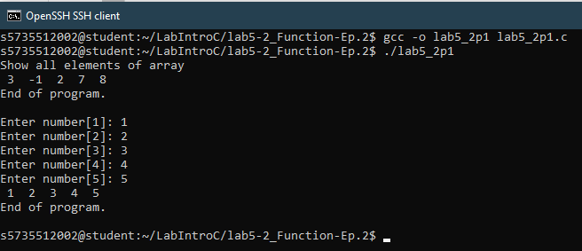

**การทดลองตอนที่ 2 : การแก้ไขค่าของอาร์เรย์ในฟังก์ชัน**

ให้ทำการพิมพ์ Source Code ดังโปรแกรมด้านล่าง

**Source code**

|  |  |  |  |  |  |  |  |  |  |  |  |  |  |  |  |  |  |  |  |  |  |  |  |  |  |  |  |  |  |  |  |  |  |  |  |  |  |  |  |  |  |  |  |
| --- | --- | --- | --- | --- | --- | --- | --- | --- | --- | --- | --- | --- | --- | --- | --- | --- | --- | --- | --- | --- | --- | --- | --- | --- | --- | --- | --- | --- | --- | --- | --- | --- | --- | --- | --- | --- | --- | --- | --- | --- | --- | --- | --- |
| 1.  2.  3.  4.  5.  6.  7.  8.  9.  10  11.  12.  13.  14.  15.  16.  17.  18.  19.  20.  21.  22.  22.  23.  24.  25.  26.  27.  28.  29.  30.  31.  32.  33.  34.  35.  36.  37.  38.  39.  40.  41.  42.  43.  44.  45.  46. | |  | | --- | | #include<stdio.h>  void absolute(int x[5]); | | void square(int x[5]); | | int main() | | { | | int i; | | int a[5]={3, -1, 0, -7, -8}; | |  | | printf("Show all elements of array\n"); | | for( i=0; i<5; i++) | | printf("%d ", a[i]); | |  | | absolute(a); | | printf("\nAfter calling function absolute\n"); | | for( i=0; i<5; i++) | | printf("%d ", a[i]); | |  | | square(a); | | printf("\nAfter calling function square\n"); | | for( i=0; i<5; i++) | | printf("%d ", a[i]); | |  | | //getch(); | |  | | return 0; | | } | |  | | void absolute(int x[5]) | | { | | int j; | |  | | for(j=0; j<5; j++) | | if (x[j]<0) | | x[j] = -1*x[j]; | | } | |  | | void square(int x[5]) | | { | | int j; | |  | | for(j=0; j<5; j++) | | x[j] = x[j]*x[j]; | | } | |

**ผลการรัน**

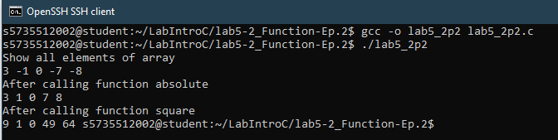

**Checkpoint 1**

จงเขียนโปรแกรมรับค่าคำแนนและคิดเกรดซึ่งมี 2 ค่า คือ P (Pass) และ F (Fail) โดยเกรด P จะต้องได้คพแนนมากกว่าหรือเท่ากับ 50.0 กำหนดให้โปรแกรมรับค่าจำนวนนักเรียน N(ไม่เกิน 100 คน) แล้ววนรับค่าคะแนนของแต่ละคน เก็บไว้ในอาร์เรย์ score จากนั้น เรียกใช้ฟังก์ชัน grading เพื่อคำนวณเกรด เก็บไว้ในอาร์เรย์ grade แล้วให้โปรแกรมรายงานค่าคะแนนและเกรดของแต่ละคน หลังจากเรียกใช้งานฟังก์ชัน grading แล้ว

โปรโตไทป์ของฟังก์ชัน

void grading ( int N, float score[100], char grade[100] );

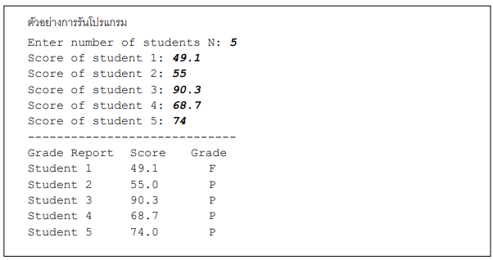

**Source code**

|  |  |  |  |  |  |  |  |  |  |  |  |  |  |  |  |  |  |  |  |  |  |  |  |  |  |  |  |  |  |  |  |  |  |  |  |  |  |  |  |  |  |  |
| --- | --- | --- | --- | --- | --- | --- | --- | --- | --- | --- | --- | --- | --- | --- | --- | --- | --- | --- | --- | --- | --- | --- | --- | --- | --- | --- | --- | --- | --- | --- | --- | --- | --- | --- | --- | --- | --- | --- | --- | --- | --- | --- |
| 1.  2.  3.  4.  5.  6.  7.  8.  9.  10  11.  12.  13.  14.  15.  16.  17.  18.  19.  20.  21.  22.  22.  23.  24.  25.  26.  27.  28.  29.  30.  31.  32.  33.  34.  35.  36.  37.  38.  39.  40.  41.  42.  43.  44.  45.  46. | |  | | --- | | #include<stdio.h>  #define TOTAL 100 | | void grading(int N, float score[100], char grade[100]); | | int main() | | { | | int i,n; | | float student[TOTAL]; | | char result[TOTAL]; | |  | | printf("Enter number of student N: "); | | scanf("%d",&n); | |  | | for(i=0;i<n;i++) | | { | | printf("Score of student %d: ",i+1); | | scanf("%f",&student[i]); | | } | |  | | grading(n,student,result); | | printf("----------------------------------\n"); | | printf("Grade Report\tScore\tGrade\n"); | | printf("----------------------------------\n"); | | for(i=0;i<n;i++) | | { | | printf("Student %d\t%.1f\t%c\n",i+1,student[i],result[i]); | | } | | printf("----------------------------------\n"); | | return 0; | | } | |  | | void grading(int N, float score[100], char grade[100]) | | { | | int i; | | for(i=0;i<N;i++) | | { | | if(score[i]>=50&&score[i]<=100) | | grade[i]='P'; | | else if(score[i]<50&&score[i]>=0) | | grade[i]='F'; | | } | |  | | } | |

**ผลการรัน**

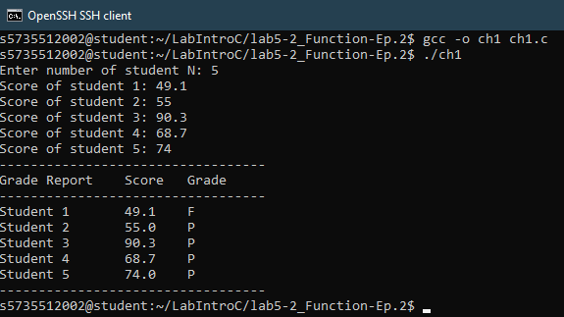

**Checkpoint 2**

จงเขียนโปรแกรมรับค่าเมตริกส์ขนาด 3X2 แล้วหาค่าที่มากที่สุดและน้อยที่สุด ในฟังก์ชันเมตริกส์นั้น กำหนดให้มีการสร้างฟังก์ชัน min และ max สำหรับหาค่าที่มากที่สุดและค่าที่น้อยที่สุดแลพฟังก์ชันสำหรับการอินพุตค่าของเมตริกส์

โปรโตไทป์ของฟังก์ชัน

void inputMatrix ( int M[3][2] );  
int min ( int M[3][2] );  
int max ( int M[3][2] );

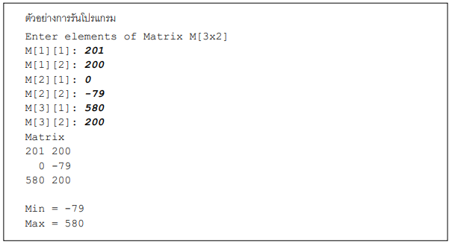

**Source code**

|  |  |  |  |  |  |  |  |  |  |  |  |  |  |  |  |  |  |  |  |  |  |  |  |  |  |  |  |  |  |  |  |  |  |  |  |  |  |  |  |  |  |  |  |  |  |  |  |  |  |  |  |  |  |  |  |  |  |  |  |  |  |  |  |  |  |  |  |  |  |
| --- | --- | --- | --- | --- | --- | --- | --- | --- | --- | --- | --- | --- | --- | --- | --- | --- | --- | --- | --- | --- | --- | --- | --- | --- | --- | --- | --- | --- | --- | --- | --- | --- | --- | --- | --- | --- | --- | --- | --- | --- | --- | --- | --- | --- | --- | --- | --- | --- | --- | --- | --- | --- | --- | --- | --- | --- | --- | --- | --- | --- | --- | --- | --- | --- | --- | --- | --- | --- | --- |
| 1.  2.  3.  4.  5.  6.  7.  8.  9.  10  11.  12.  13.  14.  15.  16.  17.  18.  19.  20.  21.  22.  22.  23.  24.  25.  26.  27.  28.  29.  30.  31.  32.  33.  34.  35.  36.  37.  38.  39.  40.  41.  42.  43.  44.  45.  46.  47.  48.  49.  50.  51.  52.  53.  54.  55.  56.  57.  58.  59.  60.  61.  62.  63.  64.  65.  66.  67.  68.  69.  70.  71.  72.  73.  74.  75.  76.  77. | |  | | --- | | #include<stdio.h>  void inputMatrix(int M[3][2]); | | int min(int M[3][2]); | | int max(int M[3][2]); | | int main() | | { | | int i,j,Mat[3][2]; | |  | | printf("Enter elements of Matrix M[3x2]\n"); | | inputMatrix(Mat); | | printf("\n"); | | printf("Min = %d\n",min(Mat)); | | printf("Max = %d\n",max(Mat)); | |  | | return 0; | | } | |  | | void inputMatrix(int M[3][2]) | | { | | int i,j; | |  | | for(i=0;i<3;i++) | | { | | for(j=0;j<2;j++) | | { | | printf("M[%d][%d]: ",i+1,j+1); | | scanf("%d",&M[i][j]); | | } | | } | | printf("Matrix\n"); | | for(i=0;i<3;i++) | | { | | for(j=0;j<2;j++) | | printf("%3d ",M[i][j]); | | printf("\n"); | | } | | } | |  | | int min(int M[3][2]) | | { | | int i,j,min; | |  | | min=M[0][0]; | | for(i=0;i<3;i++) | | { | | for(j=0;j<2;j++) | | { | | if(M[i][j]<min) | | min=M[i][j]; | | } | | } | | return min; | | } | | int max(int M[3][2]) | | { | | int i,j,max; | |  | | max=M[0][0]; | | for(i=0;i<3;i++) | | { | | for(j=0;j<2;j++) | | { | | if(M[i][j]>max) | | max=M[i][j]; | | } | | } | |  | | return max; | | } | |

**ผลการรัน**